MINT Wahlpflichtfach BL/BS

Modul «Energie macht mobil»

Dokumentation für die Schüler und Schülerinnen
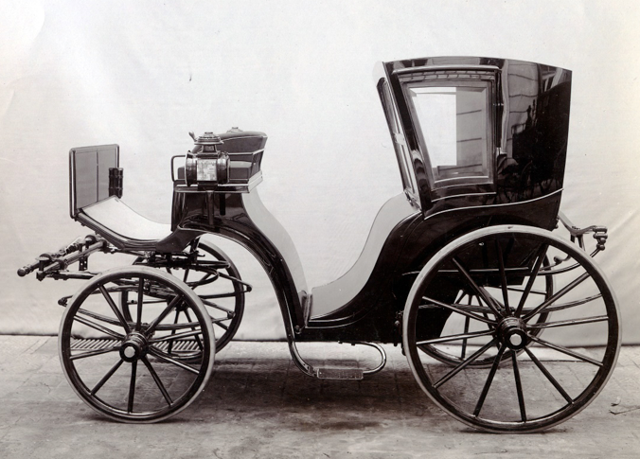

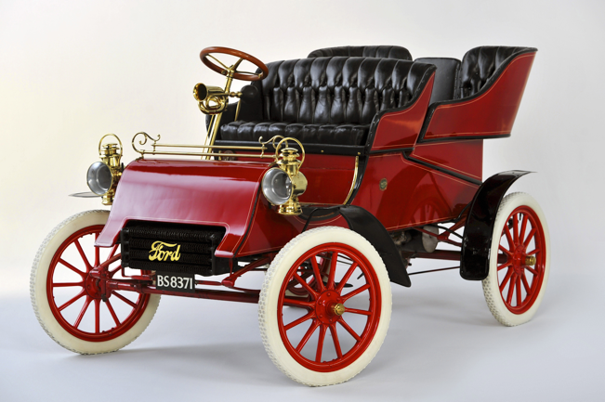

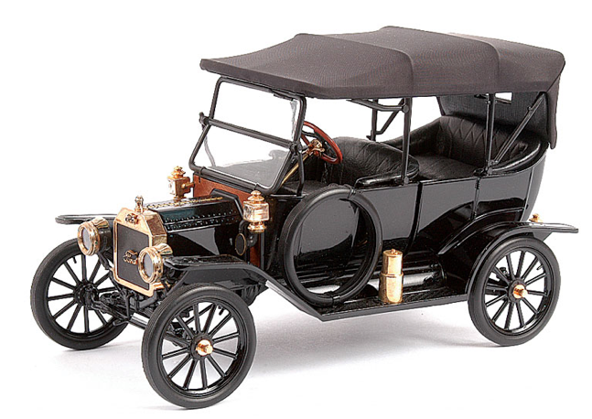

Inhaltsverzeichnis

Grundidee – Leitgedanken – Roter Faden
Teil 1: Daniel Düsentrieb und seine Erfindungen
1.1 MobiTeambildung
1.2 Verbesserung eines Fahrzeugdesigns im MobiTeam
1.3 Meine Lernerfolge
Teil 2: Entwicklung entsteht durch veränderbare Stabilität
2.1 Die Entwicklung zum iPhone
Teil 3: Anleitung zum perfekten Ding
3.1 Anleitung zum perfekten Dinner
3.2 Kriterien der Notengebung
Teil 4: Abschlussarbeit
4.1 Weiter Aufgaben brauchen andere Lösungen
4.2 Ausarbeitung eines neuen Designs
4.3 Bewertung der Abschlussarbeit – Einzel- und Teamnote

Grundidee
Dieses Modul geht davon aus, dass MINT-Unterricht dann nachhaltige Wirkung zeigen kann, wenn Schülerinnen und Schüler zu erfahrenden, reflektierenden Lernenden werden. Dies soll über anwendungsorientierte, bewusste Technikentwicklung (Engineering) in vier Teilen erreicht werden. In den ersten drei Teilen werden die Schülerinnen und Schüler Grundkenntnisse erwerben und festigen, die sie in der Abschlussarbeit im vierten Teil dann voll zur Geltung bringen können.

Leitgedanken
Anwendungsorientierte, bewusste Technikentwicklung geht einen Schritt weiter als die vor allem für die Primarschulen entworfenen Technikerfahrungseinheiten. Das Ziel in der Sekundarstufe I ist es, die während des Baus von technischen Artefakten gemachten Erfahrungen den Lernenden bewusst zu machen. Im Idealfall werden deren Funktionsweisen auf Designaspekte und auf die zugrundeliegenden physikalischen Prinzipien zurückgeführt.

Roter Faden
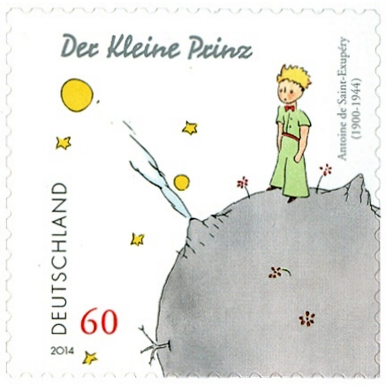
Als roter Faden dienen die Beziehung zwischen Kraft und Energie sowie deren Nutzbarmachung für Antriebe. Der Energiebegriff wird in Bezug auf Energieumwandlung und die damit verbundene technische Nutzbarmachung erfahren. Als Symbol für diese Verbindung von Kraft und Energie steht der kleine Prinz. Antoine de Saint-Exupéry hat mit «Der kleine Prinz» eine Erzählung geschaffen, in der er die Lebensgewohnheiten des modernen Menschen den Lebensweisheiten des kleinen Prinzen gegenüberstellt. Somit hat er so etwas wie den ersten exemplarischen Anti-MINT-Schüler kreiert. Gerade wegen dieses kontradiktorischen Ansatzes finden sich im Buch viele Aspekte der Technikentwicklung wieder. Vieles beginnt in der Technik mit dem Satz «Bitte, zeichne mir ein Schaf» und endet mit einer Kiste (Blackbox). Aus diesem Grund wird uns dieses charmante Kerlchen mit einigen Zitaten durch das gesamte Modul begleiten.

Ein Artefakt ist etwas von Menschen Erschaffenes.
Siehe auch: http://de.wikipedia.org/wiki/Der_kleine_Prinz

